附件1

2020年4月广东省高等教育自学考试
延期考试报名报考流程图
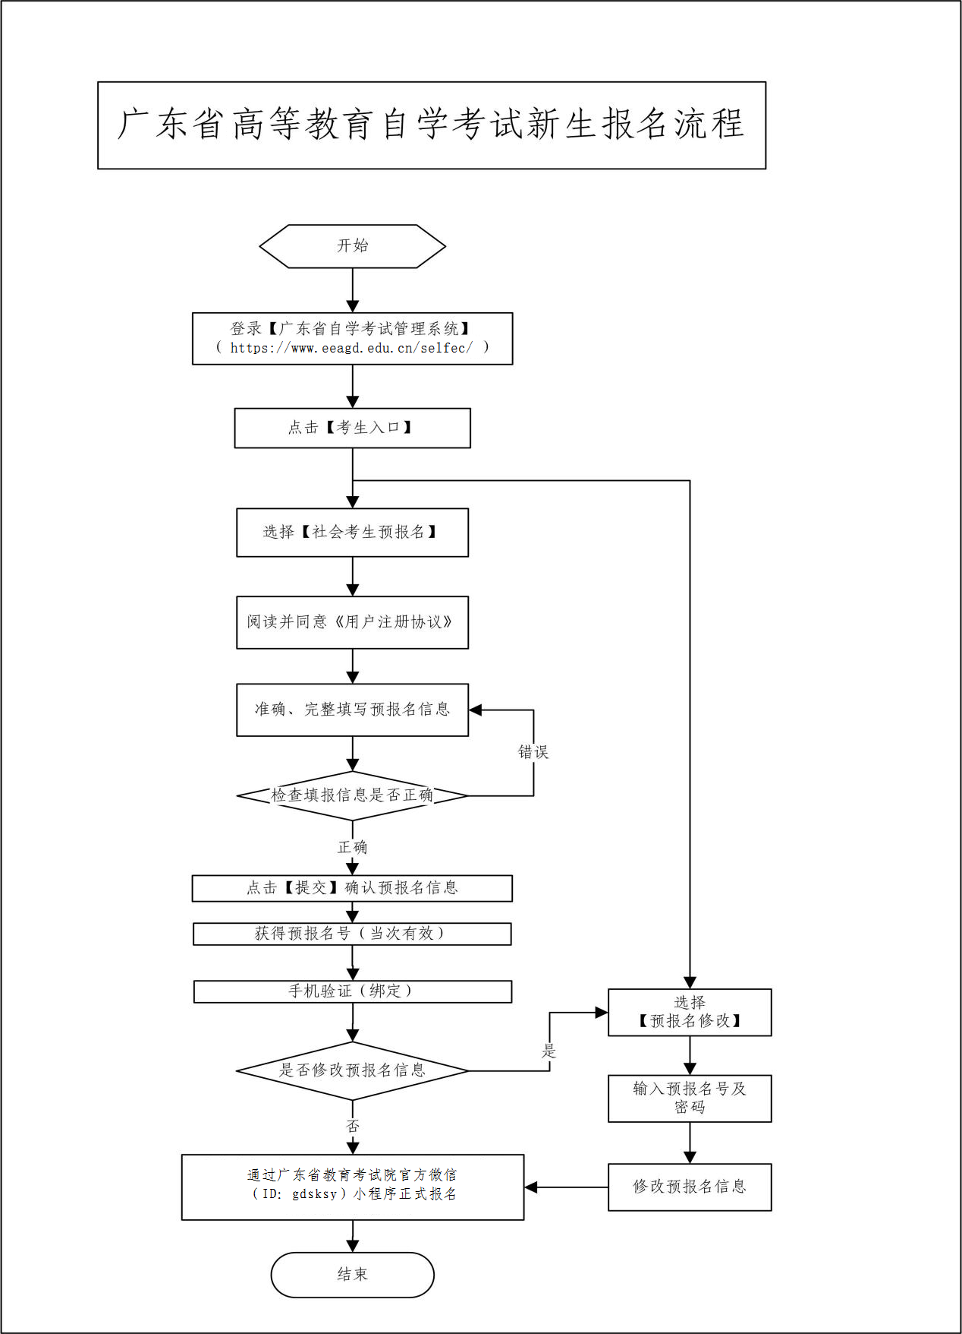
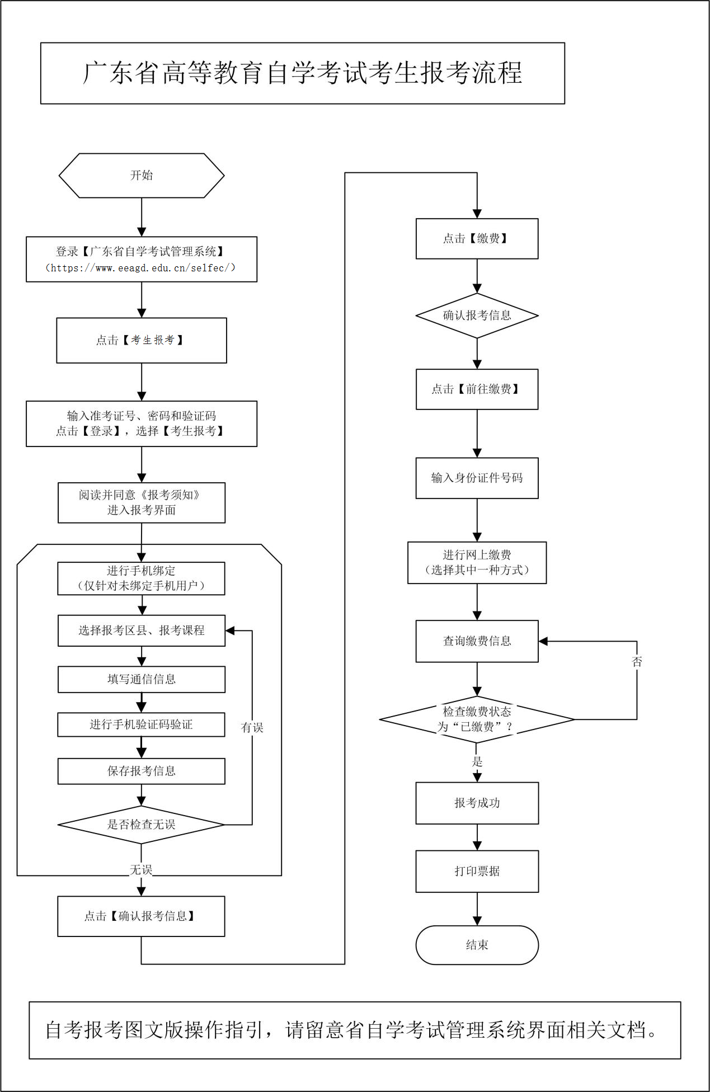
附件2

2020年4月广东省高等教育自学考试
延期考试在线报名操作指引

第一步：预报名-网页端
登录网址https://www.eeagd.edu.cn/zkselfec/login/login.jsp在网页端完成预报名信息录入，获取预报名号，并牢记预报名时设置的密码。
第二步：采集相片-小程序端
（1）在广东省教育考试院官方微信（ID：gdsksy）小程序上选择报名相片采集，选择考生端进入。
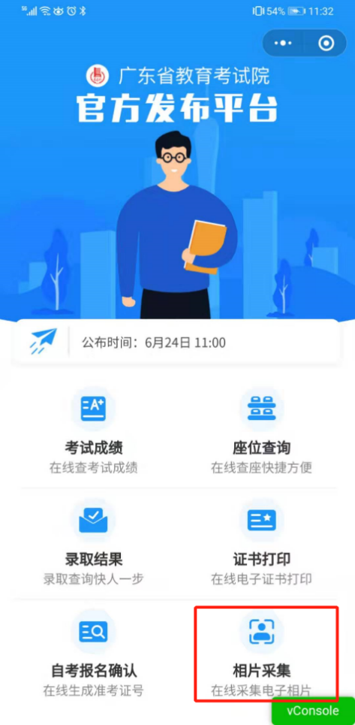

（2）在考试列表中找到自考报名相片采集，输入预报名号与预报名时设置的密码登录。
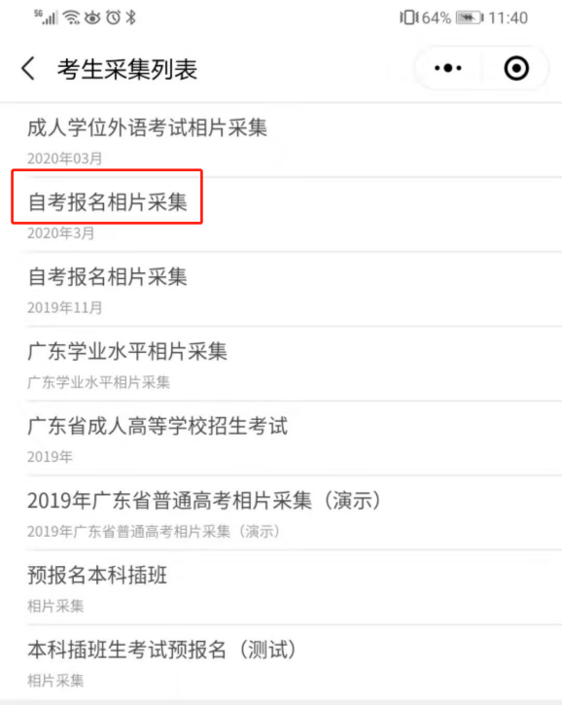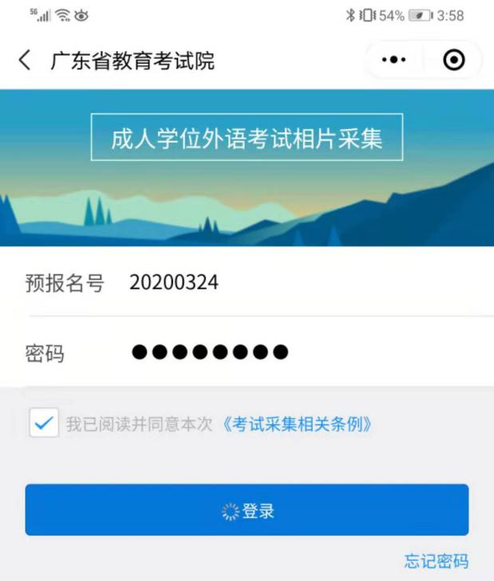

（3）按指引拍摄清晰的正面人像照片
拍摄的相片会进行人脸识别身份核验、活体检测（真人检测）与相片质量检测，请拍摄本人清晰的面部相片，避免面部任何遮挡，不要翻拍证件照，尽量保持背景简单并与穿着的颜色有一定区别。
拍摄上传成功后会出现如下界面
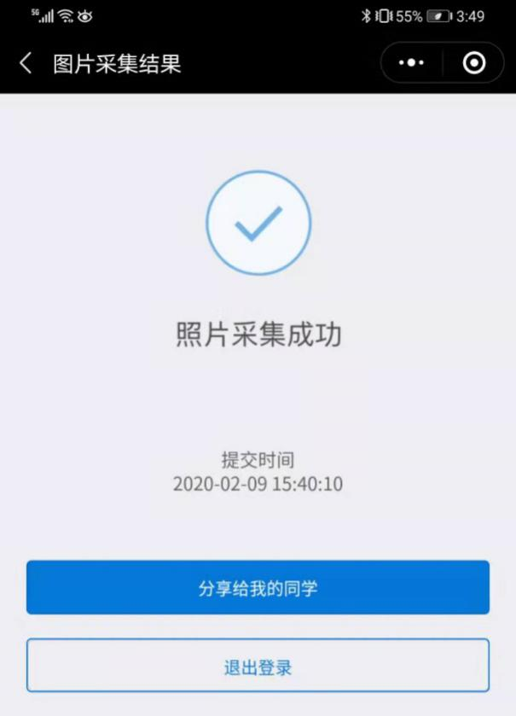

如果拍摄后提示人脸识别不通过，可能为以下原因：
- 拍摄的人像与公安部身份证相片差别较大。
- 系统鉴定为非真人（比如翻拍相片）。
- 生成证件照质量较差。
识别不通过时可以点击人脸识别结果查看不通过原因并重新尝试，当多次尝试不过后可以选择通过人工审核方式提交（需补充身份证正反面、手持身份证相片），等待人工审核（审核仍不通过的，及时与当地自学考试办公室联系咨询）。

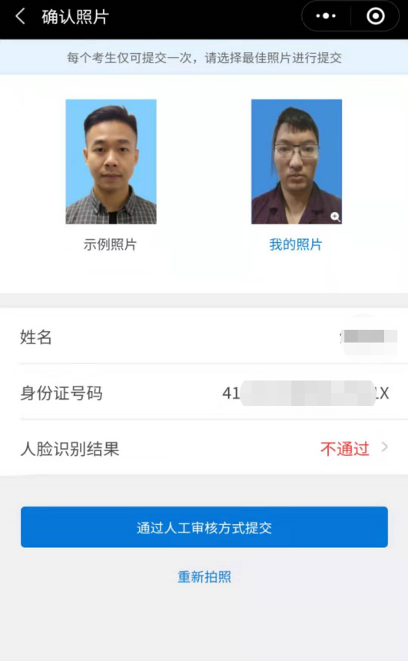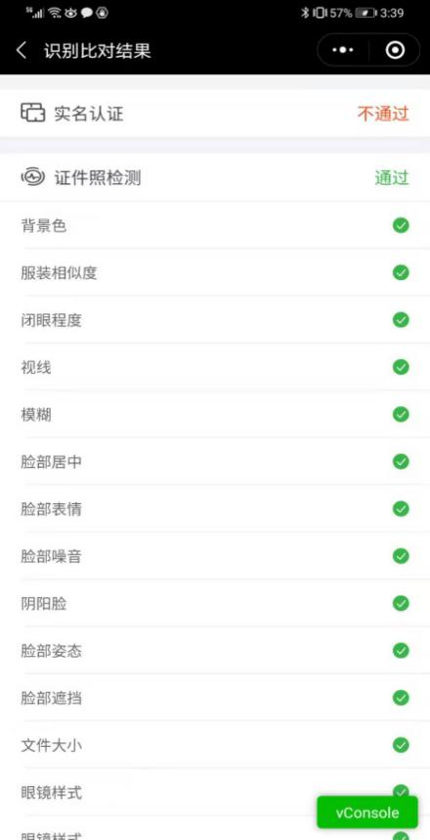
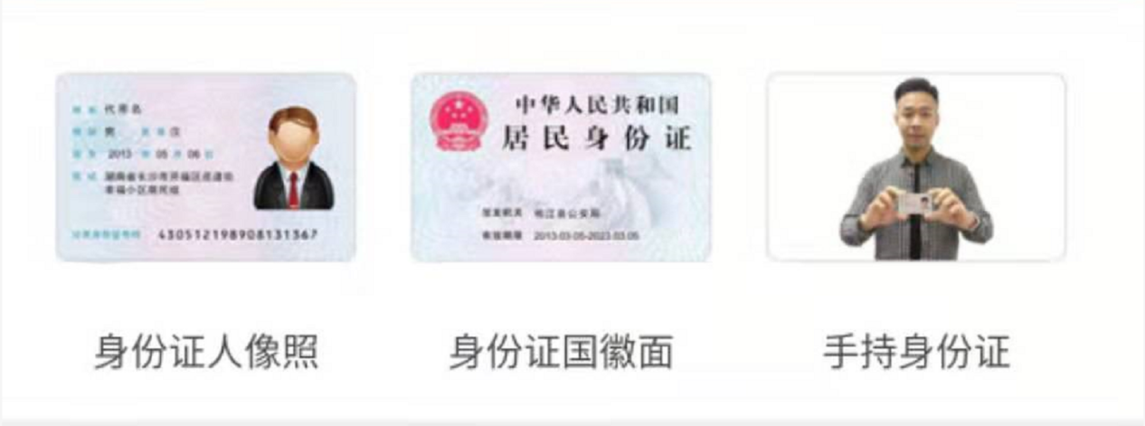

第三步：生成准考证号-小程序端
在小程序首页找到自考报名确认的入口，输入预报名与密码后生成准考证号，完成正式报名。
注意：只有相片采集自动认证通过或者人工审核通过的考生才能生成准考证号完成报名确认，相片采集在人工审核中的需等待审核通过。
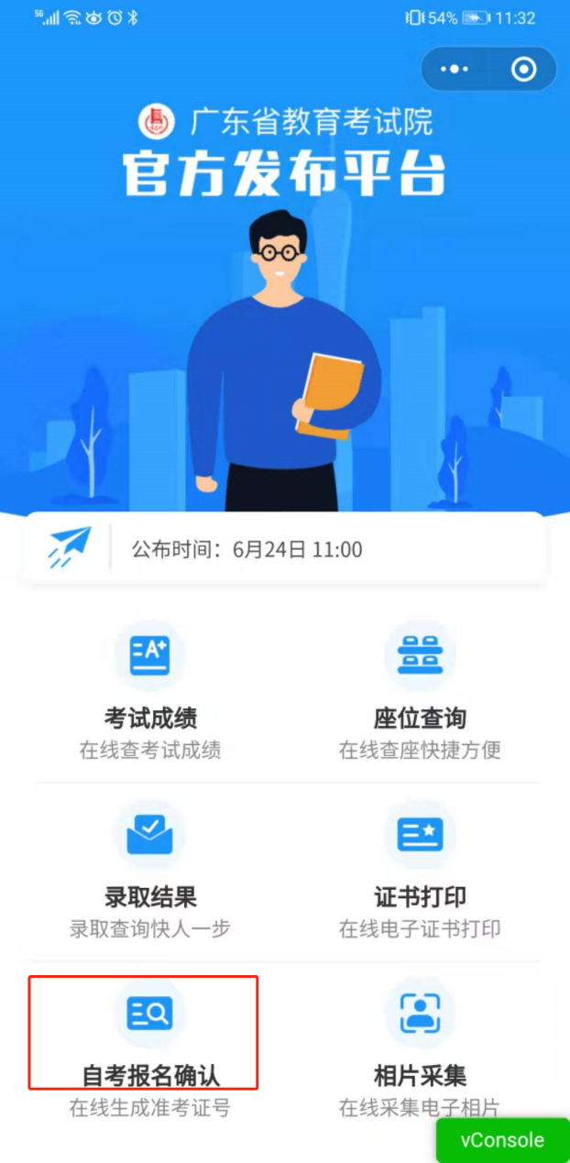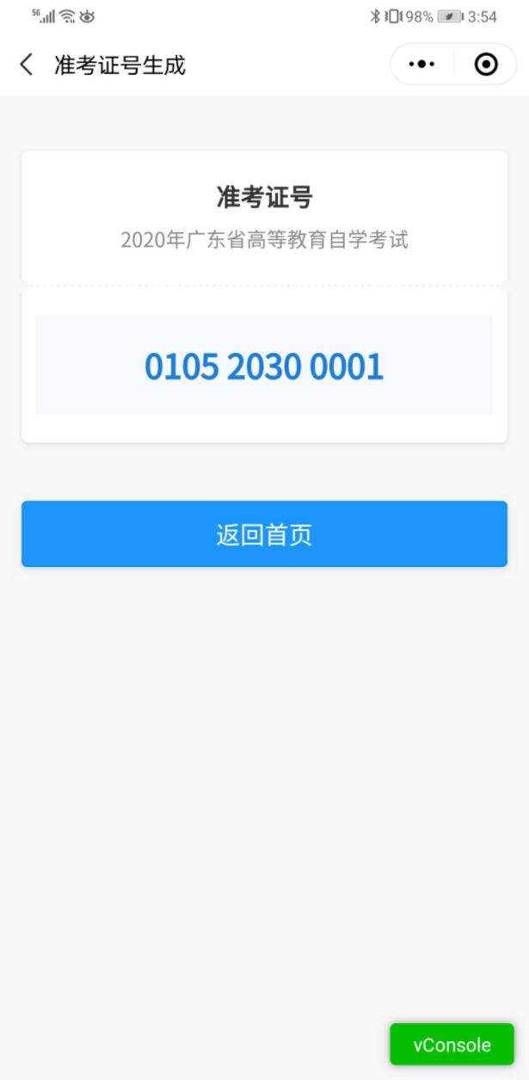
附件3

广东省高等教育自学考试电子相片采集标准

（1）背景要求：背景布选取浅蓝色，要求垂感和吸光好，可以是棉布、毛涤等。
（2）成像要求：成像区上下要求头上部空1／10，头部占7／10，肩部占1／5，左右各空1／10。采集的图像大小最小为192×168（高×宽），单位为：像素。成像区大小为48ｍｍ×42ｍｍ（高×宽）。
（3）灯光要求：需要摄影灯，一台前灯基本满足要求，最好利用两台侧灯，灯具可以是专业摄影灯，也可以是舞台灯或家用立式客厅灯。
附件4

广东省高等教育自学考试诚信报考承诺书

为倡导诚信考试理念，共同构建诚信社会，本人理解并自愿同意接受以下内容：
1.自愿诚信报考，诚信考试，不无故缺考，不违纪作弊。
2.知悉并同意省、市关于建立广东省自学考试考生诚信报考档案的相关规定。
3.如当次考试无故缺考2门课程或以上的，自愿在省考办组织的下一期自学考试中报考不超过2门课程。
4.当次考试被认定为无故缺考而被记入诚信报考档案后，本人认为有正当理由的，会在当次考试结束后10天内向当次考试所在地市考办提交相关佐证材料，说明缺考理由，提出诚信报考档案修复申请。不按此时间提出诚信报考档案修复申请而影响到报考科次或考点选择的，由本人愿意承担后果。
附件5
广东省2020年4月高等教育自学考试延期考试健康信息申报表
姓名（签名）： 身份证号码：
准考证号码： 联系电话：
序号 | 日期 | 健康信息 |  | 行程记录 |  |  | 14天内是否与确诊病例接触
 |  |  |  | 是否离开过广东省 | 是否去过疫情高、中风险及重点地区
1 | 8月1日 | □正常 | □异常；具体情况： | □是 □否 | □否 | □是；具体地点： | □是 □否
2 | 7月31日 | □正常 | □异常；具体情况： | □是 □否 | □否 | □是；具体地点： | □是 □否
3 | 7月30日 | □正常 | □异常；具体情况： | □是 □否 | □否 | □是；具体地点： | □是 □否
4 | 7月29日 | □正常 | □异常；具体情况： | □是 □否 | □否 | □是；具体地点： | □是 □否
5 | 7月28日 | □正常 | □异常；具体情况： | □是 □否 | □否 | □是；具体地点： | □是 □否
6 | 7月27日 | □正常 | □异常；具体情况： | □是 □否 | □否 | □是；具体地点： | □是 □否
7 | 7月26日 | □正常 | □异常；具体情况： | □是 □否 | □否 | □是；具体地点： | □是 □否
8 | 7月25日 | □正常 | □异常；具体情况： | □是 □否 | □否 | □是；具体地点： | □是 □否
9 | 7月24日 | □正常 | □异常；具体情况： | □是 □否 | □否 | □是；具体地点： | □是 □否
10 | 7月23日 | □正常 | □异常；具体情况： | □是 □否 | □否 | □是；具体地点： | □是 □否
11 | 7月22日 | □正常 | □异常；具体情况： | □是 □否 | □否 | □是；具体地点： | □是 □否
12 | 7月21日 | □正常 | □异常；具体情况： | □是 □否 | □否 | □是；具体地点： | □是 □否
13 | 7月20日 | □正常 | □异常；具体情况： | □是 □否 | □否 | □是；具体地点： | □是 □否
14 | 7月19日 | □正常 | □异常；具体情况： | □是 □否 | □否 | □是；具体地点： | □是 □否
15 | 7月18日 | □正常 | □异常；具体情况： | □是 □否 | □否 | □是；具体地点： | □是 □否
注: 1.考生须认真、如实申报相关内容。出现感冒样症状，喘憋、呼吸急促，恶
心呕吐、腹泻，心慌、胸闷，结膜炎以及其他异常的须如实填写信息情况。
2.考生应自行打印、填写本申报表，并在接受考前检查时向考点工作人员提供。

